# 修改：

* 1. 理由代碼



* 1. 理由說明

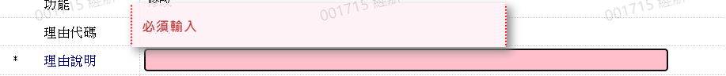

* 1. 理由階層

